电信天翼 | 杯第二届中国“互联网+”大学生
建 行 | 杯第二届中国“互联网+”大学生

创新创业大赛甘肃省选拔赛决赛

参赛指南

主办单位：甘肃省教育厅

承办单位：兰州理工大学

协办单位：中国电信股份有限公司兰州分公司
中国建设银行股份有限公司甘肃省分行

中国·兰州

2016.9.10-11
参赛须知
尊敬的各位领导、参赛代表：

热烈欢迎您来到兰州理工大学，参加由甘肃省教育厅主办、兰州理工大学承办、中国电信股份有限公司兰州分公司与中国建设银行股份有限公司甘肃省分行联合协办的第二届中国“互联网+”大学生创新创业大赛甘肃省选拔赛决赛。赛务组将竭诚为您服务。

为保证比赛的顺利进行，请您协助我们做好以下工作：
1.本次比赛在兰州理工大学（本部）体育馆举行。注册报到处设在兰州理工大学（本部）逸夫科技馆。
2．请您详细阅读参赛指南，了解比赛日程和安排。
3．本次比赛往返交通及住宿费用自理。如需住宿，请您按照赛务组的推荐安排自行办理入住手续。比赛期间，请您注意人身及交通安全，妥善保管私人财物。
4．请与会领导和参赛代表按照比赛日程安排准时参加比赛活动。为保证比赛效果，在比赛进行时请您将手机置于静音、振动或关闭状态。

大赛组委会
2016 年 9 月8日

一、大赛组织机构

（一）大赛组织委员会
主 任：王嘉毅 省教育厅厅长
副主任：王智平 省高校工委书记、省教育厅副厅长
夏天东 兰州理工大学校长
委 员:
安黎哲 兰州大学副校长
赵德安 西北民族大学校长
刘仲奎 西北师范大学校长
杨子江 兰州交通大学校长
吴建民 甘肃农业大学校长
傅德印 兰州财经大学校长
李金田 甘肃中医药大学校长
李玉基 甘肃政法学院院长
蔡文浩 天水师范学院院长
陈晓龙 兰州城市学院院长
刘仁义 河西学院院长
郭维俊 陇东学院院长
陈富荣 甘肃民族师范学院院长
王华栋 兰州工业学院院长
汪建华 兰州文理学院院长
高 溥 兰州石化职业技术学院院长
段龙山 甘肃警察职业学院院长
陈逸平 甘肃林业职业技术学院院长
曹爱明 甘肃工业职业技术学院院长
时宁国 兰州资源环境职业技术学院院长
田树涛 甘肃建筑职业技术学院院长
王国强 甘肃交通职业技术学院院长
李敏骞 甘肃农业职业技术学院院长
杨孝列 甘肃畜牧工程职业技术学院副院长
张 炯 甘肃机电职业技术学院院长
任 晖 甘肃卫生职业学院院长
朱建国 甘肃医学院院长
刘先春 陇南师范高等专科学校院长
贾国江 定西师范高等专科学校院长
陈文贤 酒泉职业技术学院院长
石镜如 兰州职业技术学院院长
宗瑞谦 武威职业学院院长
甘煜春 甘肃钢铁职业技术学院院长
李 毅 甘肃有色冶金职业技术学院院长
梁惠明 白银矿冶职业技术学院院长
马永刚 兰州外语职业技术学院院长
孙建安 西北师范大学知行学院院长
孟 虎 兰州科技职业学院院长
路文江 兰州财经大学陇桥学院执行院长
李希富 兰州财经大学长青学院副院长
陈 玲 兰州交通大学博文学院院长
赵万勇 兰州理工大学技术工程学院院长

(二)大赛专家指导委员会

（按姓氏笔画排序）

丁光明 省教育厅副巡视员
王 峰 兰州财经大学大学生创新创业教学中心主任 教授
王书文 西北民族大学电气工程学院 教授
王绍琴 建设银行甘肃省分行机构业务部经理
王联国 甘肃农业大学信息科学学院院长 教授
师 刚 甘肃省高科技创业服务中心主任 研究员
师 岩 兰州创意文化产业园总经理
吕丁成 甘肃万维创新业务分公司副总经理 博士
伍忠东 兰州交通大学电子与信息工程学院院长 教授/博导
安世明 兰州理工大学经济管理学院 教授
肖 月 超星集团副总经理
沈 洋 慧科教育西北大区总经理
张瑞生 兰州大学信息科学与工程学院 教授
赵永庆 中国电信股份有限公司兰州分公司副总经理 高工
莫尊理 西北师范大学科技处处长 教授/博导
徐向阳 新道科技股份有限公司甘青分公司总经理
曾 慜 中国教育创新校企联盟副秘书长
戴 立 国家级众创空间西湖创客汇理事长

二、大赛日程安排

日期 | 时间 | 主要内容 | 地点
9月9日 | 14:30-18:00 | 参赛师生报到 | 逸夫科技馆一楼大厅
9月9日 | 16:30-17:30 | 领队会议及比赛顺序抽签 | 逸夫科技馆小报告厅
9月9日 | 14:00-18:00 | 实物展示作品安装及调试 | 体育馆
9月9日 | 20:00-20:30 | 大赛专家指导委员会第一次会议 | 海天大酒店
9月10日 | 08:30-09:10 | 开幕式 | 体育馆
9月10日 | 09:10-09:40 | 中场休息，参观项目展板与展示 | 体育馆
9月10日 | 09:40-12:00 | 创意类（A1组）项目答辩 | 体育馆
9月10日 | 12:00-13:00 | 午餐 | 学校餐厅
9月10日 | 13:00-15:20 | 创意类（A2组）项目答辩 | 体育馆
9月10日 | 15:20-15:40 | 中场休息与互动环节 | 体育馆
9月10日 | 15:40-17:20 | 创意类（A3组）项目答辩 | 体育馆
9月10日 | 17:30-18:30 | 晚餐 | 学校餐厅
9月11日 | 08:30-11:40 | 创意类（A4组）项目答辩 | 体育馆
9月11日 | 10:00-10:10 | 中场休息 | 体育馆
9月11日 | 10:10-11:40 | 创意类（A4组）项目答辩 | 体育馆
9月11日 | 11:40-13:00 | 午餐 | 学校餐厅
9月11日 | 13:00-16:10 | 实践类（B组）项目答辩 | 体育馆
9月11日 | 16:10-17:00 | 中场休息与互动环节 | 体育馆
9月11日 | 16:10-17:00 | 大赛专家指导委员会第二次会议 | 体育馆
9月11日 | 17:00-17:40 | 闭幕式颁奖 | 体育馆
9月11日 | 18:00-20:00 | 晚宴 | 嘉紫尚庄
三、甘肃省大学生创新创业教育高峰论坛暨第二届“互联网＋”大学生创新创业大赛训练营日程安排
日期 | 阶段 | 时间 | 内容 | 对象 | 地点
9  月12日 | 上午 | 8:40-  9:00 | 【开营仪式】  1.甘肃省教育厅领导讲话  2.中国教育创新校企联盟副秘书长致辞 | 创新创业教育相关领导、教师、参训学生 | 逸夫科技馆二楼报告厅
9  月12日 | 上午 | 9:00-  11:00 | 【主题报告——深化创新创业教育改革】  1.兰州理工大学深化创新创业教育改革的实践与探索  报告人：兰州理工大学校长 夏天东教授  2.高校创新创业教育发展形势及校企合作探索  报告人：中国教育创新校企联盟副秘书长 曾慜  3.高校创客教育及大学生创新实践  报告人：国家级众创空间西湖创客汇理事长 戴立  4. 从一个想法到一个企业  报告人：兰州财经大学副校长 王学军教授 | 创新创业教育相关领导、教师、参训学生 | 逸夫科技馆二楼报告厅
9  月12日 | 上午 | 11:00-  12:00 | 【专题报告——“互联网+”大学生创新创业大赛】  1.《第一届互联网大赛决赛的共性分析》  2.《如何做高质量创业计划和优秀路演》  报告人：中国教育创新校企联盟副秘书长 曾慜 | 创新创业教育相关领导、教师、参训学生 | 逸夫科技馆二楼报告厅
9  月12日 | 中午 | 12:00-  14:00 | 午餐/午休 | 自理
9  月12日 | 下午 | 14:00-  17:00 | 【训练营项目路演】  1.专家组组长发布路演规则及要求  2.各组项目进行路演答辩  （项目5分钟+导师提问3分钟，严控时间；为保证效果，路演人员必须是负责人或对项目有足够了解的核心团队成员，不能是外围人员）  3.专家组对每个项目做集中点评 | 项目路演团队和观摩教师 | 逸夫科技馆3号会议室
9  月12日 | 下午 | 17:00-  18:00 | 【一对一沟通与探讨】  项目与专家组成员自行选择进行一对一深入沟通 | 项目路演团队和观摩教师 | 逸夫科技馆3号会议室
9  月12日 | 晚上 | 18:20-20:00 | 晚餐 | 自理
9  月12日 | 晚上 | 20:00-  21:30 | 【训练营项目经验交流会】  专家与路演团队指导教师、观摩教师进行经验交流：  1.专家总结当天路演项目的优点和不足  2.专家答疑 | 专家团、路演团队指导教师和观摩教师 | 逸夫科技馆3号会议室
注：训练营项目*指经过省赛推荐参加国赛的项目。

四、大赛评分标准及评奖
大赛专家指导委员会按照“公平、公正、公开、科学、规范”的原则进行评审。依据比赛项目类别，评分标准如下：
1.大赛评分标准
创意组项目评审要点
评审要点 | 评审内容 | 分值
创新性 | 突出原始创意的价值，不鼓励模仿。强调利用互联网技术、方法和思维在销售、研发、生产、物流、信息、人力、管理等方面寻求突破和创新。鼓励项目与高校科技成果转移转化相结合。 | 40
团队情况 | 考察管理团队各成员的教育和工作背景、价值观念、擅长领域，成员的分工和业务互补情况；公司的组织构架、人员配置安排是否科学；创业顾问，主要投资人和持股情况；战略合作企业及其与本项目的关系，团队是否具有实现这种突破的具体方案和可能的资源基础。 | 30
商业性 | 在商业模式方面，强调设计的完整性与可行性，完整地描述商业模式，评测其盈利能力推导过程的合理性。在机会识别与利用、竞争与合作、技术基础、产品或服务设计、资金及人员需求、现行法律法规限制等方面具有可行性。在调查研究方面，考察行业调查研究程度，项目市场、技术等调查工作是否形成一手资料，不鼓励文献调查，强调田野调查和实际操作检验。 | 25
带动就业前景 | 综合考察项目发展战略和规模扩张策略的合理性和可行性，预判项目可能带动社会就业的能力。 | 5
总 分 |  | 100

初创组、成长组项目评审要点
评审要点 | 评审内容 | 分值
商业性 | 在经营绩效方面，重点考察项目存续时间、项目的营业收入、税收上缴、持续盈利能力、市场份额等情况；以及结合项目特点制定合适的市场营销策略，带来良性的业务利润、总资产收益、净资产收益、销售收入增长、投资与产出比等情况。在成长性方面，重点考察项目目标市场容量大小及可扩展性以及该项目是否有合适的计划和可能性（包括人力资源、资金、技术等方面）支持其未来5年的高速成长。在商业模式方面，强调项目设计的完整性与可行性，并给出完整的商业模式描述，以及在机会识别与利用、竞争与合作、技术基础、产品或服务设计、资金及人员需求、现行法律法规限制等方面需具有可行性。在融资方面，强调融资需求及资金使用规划。 | 40
团队情况 | 主要考察管理团队各成员有关的教育和工作背景、价值观念、擅长领域，成员的分工和业务互补情况；公司的组织构架、人员配置以及领导层成员；创业顾问，主要投资人和持股情况；战略合作企业及其与本项目的关系。 | 30
创新性 | 突出原始创意的价值，不鼓励模仿。强调利用互联网技术、方法、思维在销售、研发、生产、物流、信息、人力、管理等方面寻求突破和创新。鼓励项目与高校科技成果转移转化相结合。 | 20
带动就业情况 | 考察项目增加社会就业份额，发展战略和扩张的策略合理性，上下产业链的密切程度和带动效率、其他社会效益。 | 10
总 分 |  | 100
根据以上评分标准，专家指导委员会对参赛作品进行打分，去掉一个最高分和一个最低分后的平均值即为参赛项目的最终得分。创意类、实践类项目分别排序确定名次。
答辩过程中，项目组成员陈述时间为5分钟，专家质疑时间为3分钟。
2.大赛奖项设置
大赛设特等奖1名，一等奖3名，二等奖7名，三等奖12名，优秀奖20名，优秀组织奖10项。另设优秀指导教师奖，二等奖以上（含）项目的指导教师确定为优秀指导教师。
五、比赛现场坐席安排
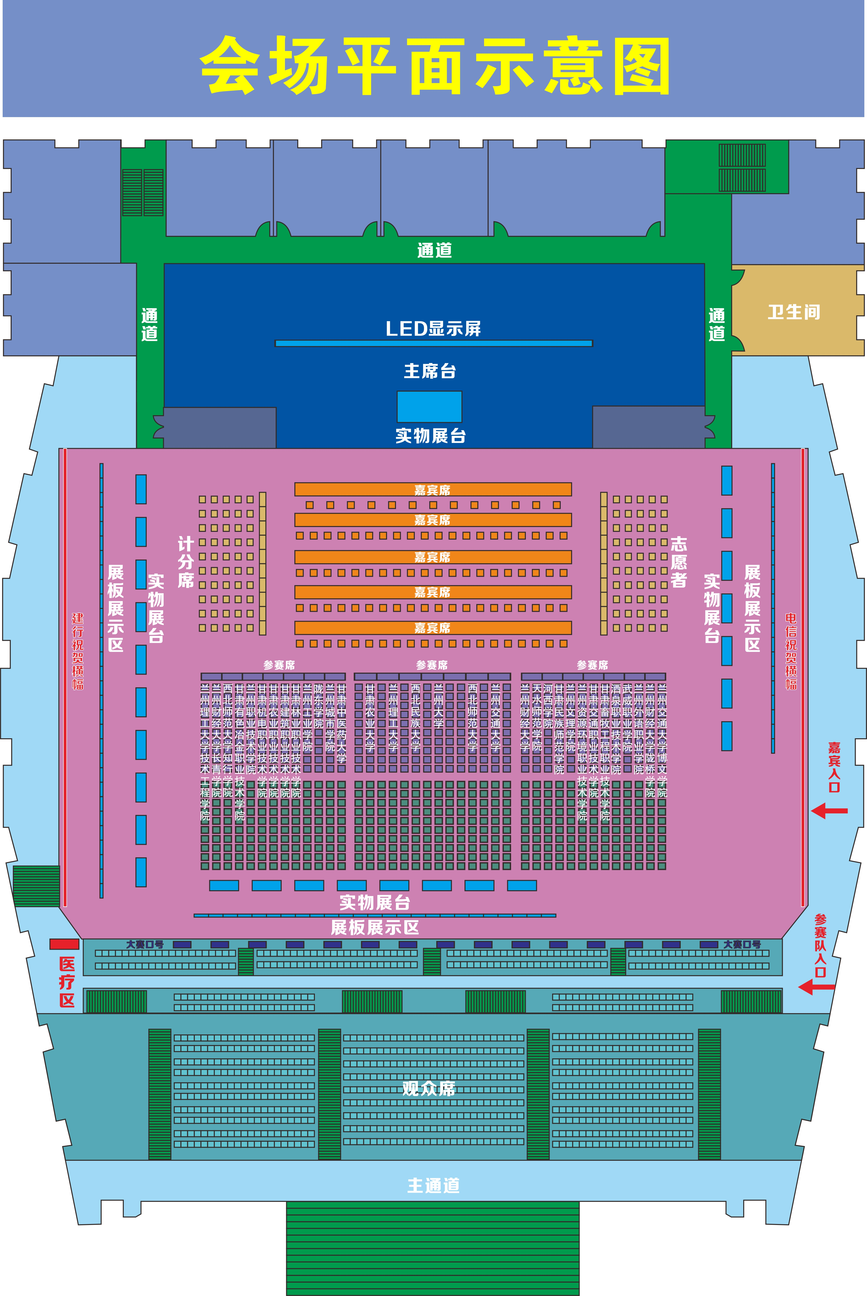

六、赛务组联系方式
大赛总协调 |  |  | 联系电话
韩建平 |  |  | 13893225182
高林学 |  |  | 13893453777
张飞龙 |  |  | 15002608327
程兰华 |  |  | 13609370658
机构 | 分工 | 负责领导 | 联系电话 | 工作人员 | 联系电话
竞赛组 | 决赛安排 | 韩建平 | 13893225182 | 张 轶 | 13679496972
竞赛组 | 比赛事宜 | 张飞龙 | 15002608327 | 狄成功 | 13919248382
 |  |  |  | 赵忠兴 | 13639311751
竞赛组 | 表彰奖励 | 高林学 | 13893453777 | 贺连娟 | 13919039014
 |  |  |  | 张建林 | 15117272018
竞赛组 | 会场布置 | 赵 宏 | 13993178921 | 张晓渝 | 13893491390
竞赛组 | 会场布置 | 高林学 | 13893453777 | 买建保 | 13919236126
竞赛组 | 学生组织 | 周 琦 | 18809312658 | 马 骏 | 13919787666
竞赛组 | 学生组织 | 张思成 | 13893172288 | 马 骏 | 13919787666
会务组 | 领导与嘉宾接待 | 王胜强 | 13993178921 | 甘长存 | 13919301565
会务组 | 评委接待与座次安排 | 王胜强 | 13993178921 | 来明展 | 13919375753
保障组 | 报 到  抽 签 | 赵 宏 | 13993178921 | 何兰芝 | 13893141376
 |  |  |  | 艾 莉 | 13639310026
保障组 | 布展与资料拷贝 | 赵 宏 | 13993178921 | 张琳娜 | 113893477847
 |  |  |  | 吴珍芳 | 13619334294
保障组 | 比赛资料发放 | 赵 宏 | 13993178921 | 金有娟 | 15117295539
 |  |  |  | 杜江 | 13919373536
保障组 | 餐 饮 | 赵 宏 | 13993178921 | 熊建新 | 13609372982
保障组 | 住 宿 | 赵 宏 | 13993178921 | 康艳萍 | 13993178959
保障组 | 志愿者管理 | 王正民 | 13519689167 | 冯宜伟 | 13919871961
保障组 | 医 疗 | 杨晓华 | 13088775193 | 马元福 | 13919809392
七、注意事项
（一）乘车路线
1．兰州汽车东站：出站后乘坐111路公交车至“兰州理工大学站”下车；打车费用约20元。
2．兰州客运中心：出站后乘坐1（或31）路公交车至“西关十字站” 转乘111（或107、139）路至“兰州理工大学站”下车；打车费用约25元。
3．兰州车站（东站）：出站后步行至新村十字站乘坐11路或乘坐1（或31）路公交车至“西关十字站”转乘111（或107、139）路至“兰州理工大学站”下车；打车费用约25元。
4．兰州西客站：出站后乘坐129路至“兰州理工大学站”下车；打车费用约15元。
（二）报到及注册
参赛代表请于9月9日14：30—18：00进行报到注册，报到地点为兰州理工大学（本部）逸夫科技馆一楼大厅。
（三）住宿
有住宿要求的参赛代表住宿安排至兰州理工大学（本部）弘文宾馆或学校附近的友好宾馆。
（四）餐饮
参赛高校领队、指导教师、参赛学生报到时将发放临时就餐卡，在学校餐厅就餐。

序号 | 学校名称 | 领队姓名 | 职务（职称） | 电话号码
1 | 兰州大学 | 王睿娜 | 团委副书记 | 13919804330
2 | 西北民族大学 | 万劭琨 | 实践创新中心主任 | 13919166276
3 | 西北师范大学 | 蔡翠翠 | 就业中心学生干部 | 18394186975
4 | 兰州理工大学 | 高林学 | 创新创业学院副院长 | 13893453777
5 | 兰州交通大学 | 高德勇 | 实践教学管理科科长 | 13993115935
6 | 甘肃农业大学 | 毕冬梅 | 创新创业学院办公室主任 | 13893310003
7 | 兰州财经大学 | 秦文进 | 工程师 | 13519443955
8 | 甘肃中医药大学 | 徐向宁 | 校团委学术科技部副部长 | 15209318838
9 | 天水师范学院 | 杨红平 | 创新创业学院负责人 | 13993819133
10 | 兰州城市学院 | 马亮 | 团工委副书记 | 13893166135
11 | 河西学院 | 杨彬 | 教务处副处长 | 13830693655
12 | 陇东学院 | 张小伟 | 创新创业指导中心副主任 | 18919272180
13 | 甘肃民族师范学院 | 朱开礼 | 副教授 | 18298654618
14 | 兰州工业学院 | 刘生慧 | 创新创业中心主任 | 13893130444
15 | 兰州文理学院 | 蔺国梁 | 副教授 | 13519641568
16 | 甘肃林业职业技术学院 | 武文廷 | 副书记 | 13809380160
17 | 兰州资源环境职业技术学院 | 张武 | 系主任 | 18993111545
18 | 甘肃建筑职业技术学院 | 王晓燕 | 创新创业中心副主任 | 18193180066
19 | 甘肃交通职业技术学院 | 王旭 | 招就处副处 | 18919962066
20 | 甘肃农业职业技术学院 | 马万锋 | 副处长 | 18993112256
21 | 甘肃畜牧工程职业技术学院 | 田宗祥 | 团委书记 | 18693505129
22 | 甘肃机电职业技术学院 | 李宗义 | 党委书记 | 13993811616
23 | 酒泉职业技术学院 | 赵建民 | 教师 | 13659369839
24 | 兰州职业技术学院 | 王顺梅 | 科技处成果管理科科长 | 15193102968
25 | 武威职业学院 | 聂吉祥 | 讲师 | 18993563303
26 | 甘肃有色冶金职业技术学院 | 张学欢 | 院团委书记 | 15097045016
27 | 兰州外语职业学院 | 牟建橙 | 经理 | 13619396633
28 | 西北师范大学知行学院 | 赵宏 | 团委书记 | 18919991626
29 | 兰州财经大学陇桥学院 | 孙世强 | 团委副书记 | 13909315869
30 | 兰州财经大学长青学院 | 李星 | 讲师 | 13919841210
31 | 兰州交通大学博文学院 | 刘彦凯 | 副院长 | 15349315738
32 | 兰州理工大学技术工程学院 | 朱敏明 | 学生处处长 | 13919137880
八、各高校领队
九、参加决赛项目
序号 | 项目名称 | 项目负责人 | 参赛学校
创意类（A1组）—— “互联网+”公共服务（9月10日上午9:40-12:00）
1 | Fityou（原名号外） | 王锦洋 | 兰州大学
2 | 基于脉率变异性的远程智能监护系统 | 胡憬韬 | 兰州理工大学
3 | 基于老年人行为模式的智慧服饰 | 邬渊 | 兰州大学
4 | “互联网+”视角下基于Android平台多目标智慧停车管理系统 | 贾永浩 | 兰州交通大学
5 | 基于移动端的一种寄取一体式智能快递柜 | 汤卫国 | 兰州大学
6 | “掌上民族语”少数民族语言教学平台 | 戴胜 | 西北民族大学
7 | 大数据背景下无创经皮黄疸检测仪的运营与推广 | 包磊 | 兰州理工大学
8 | 用VR讲中国故事 | 孙丽 | 西北师范大学
9 | 互联网+智慧社区 | 李世浩 | 甘肃交通职业技术学院
10 | 青少年双凹面乒乓球拍的发明创造与市场营销 | 梁明明 | 甘肃民族师范学院
11 | 互联网+教育培训 | 朱丹 | 酒泉职业技术学院
12 | DIY淘淘礼品都 | 张锦蓉 | 甘肃林业职业技术学院
13 | 报站鸟 | 张平 | 甘肃有色冶金职业技术学院
14 | “监控”家园 | 王向珍 | 甘肃中医药大学
创意类（A2组）——“互联网+”公益创业、“互联网+”信息技术服务（9月10日下午13:00-15:20）
1 | Candyfund大学生礼品众筹网 | 陈啸博 | 兰州财经大学
2 | 旧衣再造 | 沙建军 | 甘肃农业大学
3 | Young Dream | 官兴明 | 兰州大学
4 | 手势可控四旋翼环卫者 | 张栋 | 兰州理工大学
5 | 风机塔筒清洗机器人 | 张涛 | 兰州理工大学
6 | "互联网+无人机"的智能拓展应用 | 潘万齐 | 兰州理工大学
7 | 基于物联网云服务平台的消防设备远程监测监控系统 | 康建明 | 兰州工业学院
8 | 基于互联网的射频识别远程智能门控 | 许文卓 | 西北民族大学
9 | 梦圆3D体验乐园 | 魏万卿 | 兰州职业技术学院
10 | 互联网+白兰瓜中草药养生产品推广 | 杨苗苗 | 兰州财经大学陇桥学院
11 | 基于移动互联网+的网购邮件整合及速配及系统开发 | 刘伟奇 | 兰州资源环境职业技术学院
12 | 互联网+户外便携式影音系统 | 王珍 | 甘肃机电职业技术学院
13 | 智能实验室 | 郑欣 | 西北民族大学
14 | 基于WiFi和ZigBee的智能家居控制系统 | 杨志雄 | 陇东学院
中场休息与互动环节（20min）
创意类（A3组）——“互联网+”现代农业、“互联网+”制造业（9月10日下午15:40-17:20）
1 | 雨淋林固体水 | 钱兴宏 | 河西学院
2 | 怡然科技智能水质监测项目 | 刘瑞文 | 兰州理工大学
3 | 基于Zigbee组网技术的智能喷灌系统 | 张士科 | 兰州理工大学
4 | 基于WIFI技术的智能化农业实时监控系统 | 赵振翔 | 兰州交通大学
5 | “互联网+”原生态农业产业链 | 马万林 | 兰州城市学院
6 | 高原夏菜商城APP应用推广 | 赵海波 | 兰州交通大学
7 | 甘肃茈曲稠酒标准化生产与O2O运营 | 王彩霞 | 兰州财经大学陇桥学院
8 | "小桔灯"导盲机器人 | 李达 | 兰州理工大学
9 | 快递员实用工具组合之快递专用笔和身份证鉴别仪 | 徐向群 | 兰州理工大学
10 | 智慧微森林 | 王政 | 兰州理工大学
创意类（A4组）“互联网+”商务服务（9月11日上午8:30-11:40）
1 | 基于三维地图的VR技术应用 | 慕号伟 | 兰州交通大学
2 | “情之扣-雁归巢”智能养老云服务平台 | 常瑞 | 兰州财经大学
3 | 故里行 | 林洪浪 | 西北民族大学
4 | 基于数字签名和二维码的商品真伪识别系统 | 杨苗苗 | 西北师范大学
5 | 归园田居 | 梁瑾 | 兰州大学
6 | 一个好汉三个帮 | 王媛媛 | 甘肃农业大学
7 | 语游ABC | 白雨鑫 | 西北师范大学
8 | 饕客行创意美食旅游有限责任公司 | 林燧 | 兰州大学
9 | “56味道”创业计划书 | 熊章远 | 西北民族大学
中场休息（10min）
10 | 导导旅游—“木鱼””旅游平台 | 余峰 | 兰州财经大学
11 | 小易财税 | 牛一童 | 兰州工业学院
12 | 易选理财APP | 王国荣 | 兰州财经大学长青学院
13 | 校园小二 | 张笑笑 | 甘肃建筑职业技术学院
14 | 基于电子商务的大学生创业合作社 | 贾丽娟 | 甘肃畜牧工程职业技术学院
15 | 互联网+个性定制辅导 | 杜永宁 | 甘肃农业职业技术学院
16 | 全国高校棋协项目推广平台 | 张杰 | 兰州交通大学博文学院
17 | E米快超 | 刘斐 | 甘肃农业 大学
18 | 悦居 | 谢凡 | 兰州文理学院
实践类（B组）成长组+初创组（9月11日下午13:00-16:10）
1 | 新蜂便捷社区 | 汉德君 | 兰州交通大学
2 | 虹膜识别考勤系统与井下人员定位系统集成应用 | 李兴华 | 兰州理工大学
3 | 菠萝哟—boloyoo | 高子岩 | 兰州大学
4 | 甘肃传统手工艺传承运营平台开发 | 杨文瑾 | 兰州理工大学
5 | 基于Android和无线通信的温室智能控制器 | 于洋 | 兰州理工大学
6 | 商务助手智能机器人 | 渠东方 | 兰州理工大学
7 | 基于互联网技术的远程遥控助力搬运机器人 | 任嘉明 | 兰州理工大学
8 | 甘肃历史城市与传统村落数字化平台建设 | 韩双睿 | 兰州理工大学
9 | 蔓点生活：一个基于鲜花产品的O2O平台 | 郭娟梅 | 兰州大学
中场休息（10min）
10 | 男士购 | 梁肇峰 | 西北师范大学
11 | 互联网+中小微企业影视图文云管家 | 张学诚 | 兰州财经大学
12 | 聚哪说APP的推广与应用 | 张永强 | 兰州交通大学
13 | 陇东地区农业综合服务平台 | 张博 | 陇东学院
14 | “互联网+”：黑枸杞种植与产品开发 | 李文耀 | 西北师范大学知行学院
15 | 武威市凉州区微江湖商务服务中心“互联网+”项目 | 董建强 | 武威职业学院
16 | 特产甘肃APP | 牟建橙 | 兰州外语职业学院
17 | 菜鸟驿站产业园 | 金仔禄 | 兰州理工大学技术工程学院
18 | 校园服务+创业平台 | 李向阳 | 天水师范学院
注：项目答辩顺序由抽签决定。
兰州理工大学平面图
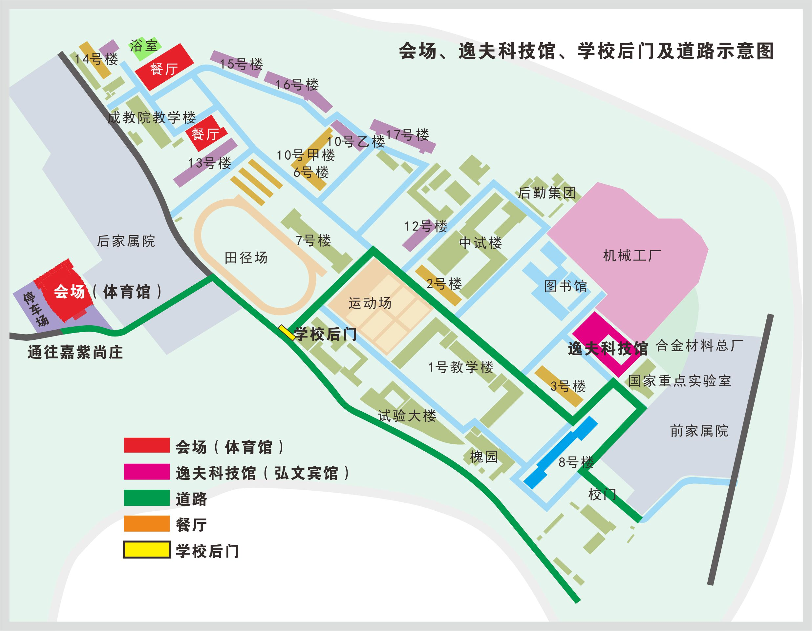
温馨提示
1.兰州气候干燥，昼夜温差较大，请您多饮水，注意防寒保暖，注意休息！
2.大赛期间在比赛场馆提供专用免费无线网络，WiFi名为ChinaNet-1，ChinaNet-2，ChinaNet-3，ChinaNet-4。
3.进入赛场，请您不要吸烟与饮食。比赛期间已备饮品，请勿自带。
赛事活动期间天气预报
